  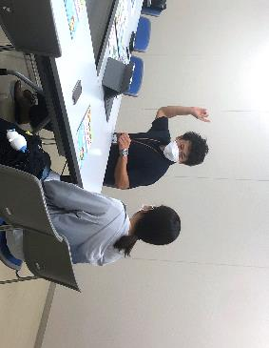
  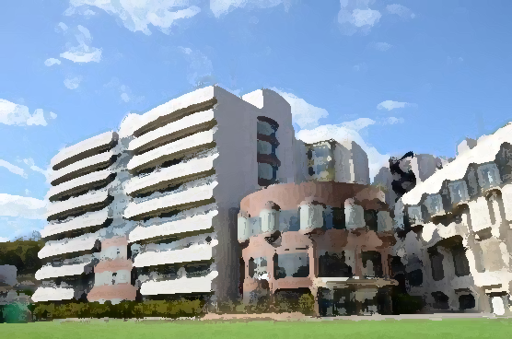
  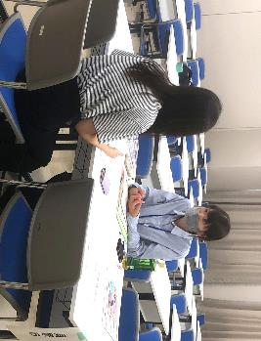
    - 2022.7.13
  令和4年度 学校支援活動・おおさか元気広場
  ボランティア募集説明会
  at 関西福祉科学大学
  46名の学生が参加！
  関西福祉科学大学にご協力いただき、府教育庁と府内９市町村の担当者が集まり、ボランティアに興味のある学生へ、「学校支援活動」「おおさか元気広場」のボランティア募集についての説明会を実施しました。
  学生のみなさんは、府教育庁から事業説明を聞いたのち、各市町村のブースに分かれ、担当者からどのような取組みをしているかをくわしく聞きました。
  参加した学生は、ひたむきに話を聞いてくれて、担当者の説明にも思わず熱が入っていました。説明後、さっそくボランティアに登録してくれた学生もいたとのこと！盛況のうちに、説明会は終了しました。
  できる時に できる事を
  無理なく 楽しく！
  ～府教育庁による事業説明～
  ・参加した学生に、「学校支援活動」「おおさか元気広場」の説明を「楽しく」「わかりやすく」聞いてもらえるように工夫しました。クイズを取り入れたり、写真を見ながらエピソードを伝えたりしました。
  ・説明の最後に、ボランティアをするうえで大切なキーワード「できる時に できる事を 無理なく 楽しく！」を伝えて、各市町村のブースに移動してもらいました。
  ボランティアに来てほしい
  という「熱意」
  ～参加市町村による取組みの説明～
  ☆ICT端末でプレゼンテーションソフトを活用しながら説明
  ☆市町村PRグッズ（クリアファイル等）を資料と一緒にプレゼント
  ☆ホワイトボードや写真を使い、取組みを見やすく説明
  ☆チラシを渡して、友だちにも紹介してもらえるようにお願い 等
  担当者の方は学生への伝え方を様々に工夫されていました。共通していたことは、ボランティアとして「わたしの自治体に来て！」という「熱意」だと思います。
  大阪府教育庁 市町村教育室
  地域教育振興課
  地域連携グループ
  〒540-8571
  大阪市中央区大手前2丁目
  06-6944-6901（電話）
  06-6944-6902（FAX）

